* + Лекция 1. Основные понятия и определения теории управления

**Введение**

Теория управления является в настоящее время одной из важнейших технических наук общего применения. Она дает основную теоретическую базу для исследования и проектирования любых автоматических и автоматизированных систем во всех областях техники и деятельности человека.

Теория автоматического управления и регулирования изучает процессы управления, методы их исследования и основы проектирования автоматических систем и входит в науку под общим названием кибернетика.

Теория управления прошла значительный путь своего развития. На начальном этапе были созданы методы анализа устойчивости, качества и точности регулирования непрерывных линейных систем. Затем получили развитие методы анализа дискретных и дискретно- непрерывных систем. Можно отметить, что способы расчета непрерывных систем базируются на частотных методах, а расчета дискретных и дискретно-непрерывных - на методах z- преобразования.

В настоящее время развиваются методы анализа нелинейных систем автоматического управления. Нарушение принципа суперпозиции в нелинейных системах, наличие целого ряда чередующихся, в зависимости от воздействия, режимов устойчивого, неустойчивого движений и автоколебаний затрудняют их анализ. Еще с большими трудностями встречается проектировщик при расчете экстремальных и самонастраивающихся систем регулирования.

Дальнейшее развитие методы синтеза получили на основе принципов максимума и динамического программирования, когда определяется оптимальный с точки зрения заданного критерия качества закон регулирования. Оптимальный закон характеризует верхний предел качества системы, к которому можно стремиться при ее проектировании.

Метод пространства состояний в теории управления способствует совершенствованию методов проектирования сложных систем. Последнее требует значительного увеличения объема перерабатываемой информации и более сложных методов формирования законов управления.

**Основные понятия и определения**

Система терминов является азбукой любой науки. Поэтому изучение науки об управлении целесообразно начать с рассмотрения основных понятий.

*Теория управления* - наука, изучающая законы управления, принципы управления, принципы построения систем управления, а также методы анализа и синтеза систем управления.

*Автоматика* – это отрасль науки и техники, охватывающая теорию и практику автоматического управления.

*Автоматизация* – это процесс совершенствования производства, характеризующийся, прежде всего, уменьшением потока информации, поступающей от человека к объекту управления. Под производством следует понимать создание не только материальных ценностей, но и духовных - образование и наука, денежных средств - банковская деятельность и торговля, здоровья - медицина и т.д., то есть производство включает в себя любую деятельность человека, связанную с производством продуктов и услуг.

*Кибернетика* - наука об общих законах получения, хранения, переработки и передачи информации. Основной объект исследования - кибернетические системы, рассматриваемые абстрактно, вне зависимости от их материальной природы, например, автоматические регуляторы в технике, ЭВМ, человеческий мозг, биологические популяции, человеческое общество и т.д. Основоположником кибернетики считается Норберт Винер, опубликовавший в 50-е годы ХХ века идеи о проблеме управления как о ведущей стороне материального производства, об общности принципов и законов управления и возможности создания искусственного интеллекта.

*Система* – это целенаправленное множество взаимосвязанных элементов любой природы.

*Внешняя среда* – это множество существующих вне системы элементов любой природы, оказывающих влияние на систему или находящихся под ее влиянием.

*Функционирование системы* - проявление функций системы во времени, означает переход системы из одного состояния в другое, т.е. движение в пространстве состояний.

*Состояние системы* - минимальный набор переменных величин, способных однозначно определить положение системы в данный момент времени.

*Управление* – это такая организация того или иного процесса, которая обеспечивает достижение поставленных целей.

Необходимыми условиями управления являются наличие объекта управления и цели управления. Задача управления заключается в формировании требуемого для достижения цели закона управления.

Кроме того, управление можно рассматривать как целенаправленное воздействие на объект управления, в результате которого последний переходит в требуемое состояние.

*Объект управления* – это часть окружающего нас мира, на которую можно воздействовать с определенной целью.

В технике под объектом управления подразумевается техническое устройство или технологический процесс, некоторые физические величины которого подлежат стабилизации или целенаправленным изменениям.

*Состояние объекта управления* – это набор параметров, характеризующих его в каждый момент времени.

В зависимости от участия человека в процессе управления последнее подразделяется на ручное, автоматическое и автоматизированное.

При ручном управлении закон управления формируется непосредственно человеком. Системы, реализующие ручное управление, называются системами ручного управления.

При автоматическом управлении закон управления формируется без участия человека. Системы, реализующие автоматическое управление, называются системами автоматического управления (САУ).

*Автоматизированное управление* представляет собой сочетание ручного и автоматического управления. При автоматизированном управлении кроме технических средств в формировании закона управления участвуют люди. При этом роль человека заключается в принятии решения, выборе варианта управления.

Системы, реализующие автоматизированное управление, называются автоматизированными системами управления (АСУ).

Все автоматические устройства делятся на два больших класса:

1. *Автоматы* – это технические устройства, которые без участия человека в течение длительного времени выполняют одноразовые или многоразовые циклические операции на основе заданной жесткой программы.

2. *Автоматические системы* – это технические устройства, которые без участия человека в течение длительного времени поддерживают неизменными или изменяют требуемым образом какие-либо физические величины в том или ином техническом устройстве или технологическом процессе на основе обработки информации о состоянии управляемого объекта.

**Принципы управления, принципы построения систем управления**

Существует чрезвычайно большое разнообразие систем, выполняющих те или иные функции по управлению самыми различными процессами во всех областях деятельности человека. Однако принципы построения систем управления, принципы управления как и законы носят всеобщий характер. На сегодня различают четыре принципа управления:

1. Принцип разомкнутого цикла

2. Принцип замкнутого цикла или принцип обратной связи.

3. Комбинированный принцип.

4. Принцип адаптации.

Принцип разомкнутого цикла заключается в том, что требуемый закон управления формируется только на основе цели управления в соответствии с задающим воздействием. Управление, реализующее данный принцип, называется управлением по задающему воздействию. Система, построенная по этому принципу, является разомкнутой или незамкнутой.

Функциональная схема разомкнутой системы изображена на рис.1.1.



Рис. 1.1. Функциональная схема разомкнутой системы

Элементы системы:

ОУ – объект управления;

ЗУ – задающее устройство;

R – регулятор.

Координаты (переменные) системы:

g(t) – задающее воздействие;

y(t) – управляемая (регулируемая) величина;

f(t) – возмущающее воздействие;

u(t) – управляющее воздействие.

*Объект управления* - это техническое устройство или технологический процесс, некоторые физические величины которого поддерживаются неизменными или подлежат целенаправленным изменениям. Задающее устройство предназначено для формирования цели управления путем выработки задающего воздействия.

*Регулятор* служит для формирования закона управления, в соответствии с которым выдает управляющее воздействие, прикладываемое к объекту управления для перевода последнего в требуемое состояние.

Входными величинами системы являются соответственно задающее и возмущающее воздействия.

*Задающее воздействие* - это воздействие, определяемое целью управления, в соответствии с которым должна изменяться управляемая величина.

*Возмущающее воздействие* представляет собой воздействие внешней среды на объект управления и, как правило, оказывает на него негативное влияние.

Оно бывает объективно существующим и случайным. Выходной координатой системы является управляемая или регулируемая величина. Эта величина характеризует состояние объекта управления и подлежит стабилизации или изменению заданным образом в соответствии с целью управления. Для того чтобы управляемая величина принимала требуемые значения, необходимо к объекту управления приложить воздействие u(t) – управляющее воздействие. Управляющее воздействие формируется регулятором и прикладывается к объекту управления для того, чтобы последний перешел в нужное состояние. Следовательно, задача управления и состоит в формировании управляющего воздействия. В разомкнутой системе, как следует из принципа разомкнутого цикла и функциональной схемы (рис.1.1), регулятор формирует управляющее воздействие только на основе задающего воздействия, т.е.

u(t) = F[g(t)]. (1.1)

Выражение (1.1) представляет собой закон управления разомкнутой системы.

*Закон управления* - это алгоритм или функциональная зависимость, в соответствии с которой регулятор формирует управляющее воздействие. Характерным для разомкнутой системы является то, что процесс работы системы не зависит непосредственно от результата ее воздействия на управляемый объект. Отсюда главный недостаток разомкнутой системы - низкая точность работы.

По разомкнутому принципу работают многие известные всем автоматы, например, часы, банкомат, автомат, выбрасывающий какие-либо определенные предметы (билеты, шоколад) при опускании в него определенной комбинации монет и т.д. Примером такой системы может служить системы управления стрельбой из ружья или артиллерийского орудия.

*Принцип замкнутого цикла* (принцип обратной связи) заключается в том, что закон управления формируется на основе отклонения управляемой величины от задающего воздействия. Такое управление называется управлением по отклонению, при котором управляемая величина оказывает влияние на управляющее воздействие.

Система, реализующая этот принцип, называется *замкнутой или системой управления с обратной связью*.

 

Функциональная схема замкнутой системы изображена на рис. 1.2.

Элементы системы:

ОУ – объект управления;

ЗУ – задающее устройство;

ИПУ - измерительно-преобразовательное устройство;

СУ - сравнивающее устройство;

R – регулятор.

Координаты (переменные) системы:

g(t) – задающее воздействие;

y(t) – управляемая (регулируемая) величина;

f(t) – возмущающее воздействие;

x(t) - рассогласование (ошибка);

u(t) – управляющее воздействие.

Для получения замкнутой системы требуется разомкнутую систему “замкнуть” путем введения в нее дополнительных устройств: измерительно-преобразовательного и сравнивающего. Измерительно-преобразовательное устройство служит для измерения (наблюдения) управляемой величины и преобразования к виду, удобному для обработки и передачи. ИПУ реализует обратную связь, то есть связь причины и результата управления. Сравнивающее устройство предназначено для сравнения управляемой величины с задающим воздействием и выдачи результата сравнения в виде сигнала рассогласования

x(t) = g(t) - y(t). (1.2)

*Рассогласование* представляет собой отклонение управляемой величины от задающего воздействия, т.е. является ошибкой системы, и служит источником формирования регулятором управляющего воздействия. Следовательно, закон управления в замкнутой системе является функцией рассогласования

u(t) = F[x(t)]. (1.3)

Управляющее воздействие прикладывается к объекту управления до тех пор пока x(t)→0.

Таким образом, замкнутая система работает так, чтобы все время сводить к нулю рассогласование x(t).

Принцип замкнутого цикла (обратной связи) – основной принцип управления. Он лежит в основе подавляющего большинства систем управления, так как решающую роль при управлении играет информация о результатах управления. Основным достоинством замкнутых систем является их высокая точность, однако быстродействие их ниже, чем у разомкнутых систем.

Примерами замкнутых систем могут служить: система стабилизации температуры в холодильнике, автопилот, система самонаведения снаряда на цель, система обучения в высшей школе и т.д.

Комбинированный принцип заключается в сочетании принципов разомкнутого и замкнутого циклов в одной системе. Такое управление, сочетающее в себе управление по задающему воздействию и отклонению, называется комбинированным управлением. Оно обеспечивает высокую точность и высокое быстродействие.

Система, реализующая комбинированный принцип, называется комбинированной.



Функциональная схема комбинированной системы представлена на рис. 1.3.

Для реализации комбинированной системы в замкнутую систему требуется включить дополнительные функциональные элементы: КЦЗ и КЦВ.

КЦЗ – компенсирующая цепь по задающему воздействию, позволяет скомпенсировать ошибку работы системы от задающего воздействия.

КЦВ – компенсирующая цепь по возмущающему воздействию, позволяет скомпенсировать негативное влияние возмущающего воздействия на работу системы.

Компенсирующие цепи представляют собой дифференцирующие устройства и служат для прогнозирования входных воздействий системы, что позволяет системе работать с предвидением. Благодаря этому, комбинированные системы обладают повышенной точностью и быстродействием.

Из функциональной схемы следует, что закон управления комбинированной системы имеет вид:

u(t) = F[x(t),g(t),f(t)]. (1.4)

В общем случае управляющее воздействие в комбинированной системе является функцией рассогласования, задающего и возмущающего воздействий. Кроме того, можно сделать комбинированную систему только по задающему воздействию, если

u(t) = F[x(t),g(t)], (1.5)

и только по возмущающему воздействию, если

u(t) = F[x(t),f(t)]. (1.6)

Комбинированное управление позволяет реализовывать инвариантные к внешним воздействиям системы управления.

Принцип адаптации заключается в том, что системы, реализующие этот принцип, в процессе работы приспосабливаются, адаптируются к изменяющимся внешним условиям. Такое управление называется адаптивным, а системы, работающие в соответствии с данным принципом, называется адаптивными и являются самыми совершенными. Адаптивные системы имеют в своем составе, как правило, дополнительные блоки и контуры для анализа показателей качества процесса управления или внешних условий, по которым необходима адаптация.

Адаптивные системы разделяются на экстремальные, самонастраивающиеся и самоорганизующиеся.

Э**кстремальные системы или системы с самонастройкой программы**. Это системы, которые сами ищут наивыгоднейшую программу, т.е. то значение управляемой величины, которое нужно в данный момент выдерживать, чтобы режим работы объекта управления был наилучшим по какому-либо параметру. При этом имеется в виду не выбор закона управления, а автоматическая установка задающего воздействия, такого, при котором обеспечивается наивыгоднейшее значение управляемой величины при изменяющихся внешних условиях работы системы.

Таким образом, на экстремальную систему накладывается дополнительная задача автоматического поиска наивыгоднейшего значения требуемой управляемой величины, т.е. самой программы управления.

На рис. 1.4 приведена функциональная схема экстремальной системы.

Для получения экстремальной системы в замкнутую систему дополнительно включают УАПЭ - устройство автоматического поиска экстремума, которое анализирует параметр объекта управления ρ, определяющий его режим работы, и воздействует на задающее устройство с целью изменения задающего воздействия g(t) для обеспечения наивыгоднейшего режима работы объекта управления. Анализ параметра ρ и изменение задающего воздействия g(t) осуществляется до тех пор, пока ρ (параметр объекта управления, который оптимизируется) не примет экстремальное значение.



Рис. 1.4. Функциональная схема экстремальной системы

Примерами экстремальных систем могут служить: система автоматического поддержания максимальной скорости проходки скважины турбобуром при меняющихся свойствах грунта; автоматические системы управления различными производственными процессами, поддерживающие наивыгоднейший режим работы станков; система поддержания наивыгоднейшей скорости движения автомобиля, соответствующей минимуму расхода горючего на единицу длины пути и т.д.

**Самонастраивающиеся системы с самонастройкой параметров.** Это такие системы, в которых автоматически, не заданным заранее образом, в процессе работы в соответствии с изменением внешних условий изменяются какие-нибудь параметры регулятора таким образом, чтобы заданное качество работы системы сохранялось или обеспечивалось максимальное качество, возможное в данных реальных условиях. Эти системы работают по принципу самообучения. В процессе работы они изучают объект управления и обучаются управлять им наилучшим образом.

Простейшими самонастраивающимися системами являются системы с самонастройкой параметров регулятора по задающему и возмущающему воздействиям (рис.1.5). Эти системы содержат в своем составе анализатор А для анализа задающего и возмущающего воздействий и контур настройки регулятора КН для настройки параметров регулятора в соответствии с заданным критерием.

Примерами самонастраивающихся систем могут служить радиотехнические системы с контурами автоматических регулировок усиления (АРУ) и подстроек частоты (АПЧ).



Рис. 1.5. Функциональная схема самонастраивающейся системы

**Самоорганизующиеся системы или системы с самонастройкой структуры**. Это системы, которые наилучших режимов работы достигают не изменением параметров регулятора, а путем изменения самой структуры регулятора не заданным заранее образом. В самоорганизующуюся систему закладывается лишь тот или иной определенный критерий качества работы системы или комбинация критериев для различных внешних условий работы системы. Система сама путем автоматического поиска выбирает такую структуру (из возможных, имеющихся в ее распоряжении), при которой удовлетворяется заданный критерий качества работы всей системы.

Примером систем с самонастройкой структуры являются двухотсчетные системы, получившие широкое распространение. Эти системы имеют в своем составе два измерительных канала: грубого и точного отсчетов. Нужный измерительный канал выбирается системой в зависимости от величины рассогласования. Кроме чисто технических автоматических систем аналогичные принципы действия заложены и в биологических системах, экономических системах и т.п., что изучается соответствующими направлениями кибернетики и общей теории систем управления.

* + Лекция 2. Классификация САУ

Классификация систем управления может быть осуществлена по различным принципам и признакам, характеризующим назначение и конструкцию систем, вид применяемой энергии, используемые алгоритмы управления и функционирования, и.т.д.

Рассмотрим классификацию АСУ по наиболее важным для теории управления признакам, которые характеризуют алгоритм функционирования и алгоритм управления АСУ.

***В зависимости от характера изменения задающего воздействия во времени АСУ разделяют на три класса:***

* стабилизирующие;
* программные;
* следящие.

**Стабилизирующая АСУ** – система, алгоритм функционирования которой содержит предписание поддерживать значение управляемой величины постоянным:

x(t) ≈ const.

Знак ≈ означает, что управляемая величина поддерживается на заданном уровне с некоторой ошибкой.

Стабилизирующие АСУ самые распространенные в промышленной автоматике. Их применяют для стабилизации различных физических величин, характеризующих состояние технологических объектов.

**Программная АСУ** – система, алгоритм функционирования которой содержит предписание изменять управляемую величину в соответствии с заранее заданной функцией времени fп(t):

x(t) ≈ fп(t).

**Следящая АСУ**–система, алгоритм функционирования которой содержит предписание изменять управляемую величину в соответствии с заранее неизвестной функцией времени fс(t):

x(t) ≈ fс(t).

*Примером следящей АСУ является система управления активной мощностью нагрузки синхронного генератора на электрической станции в течение суток. Управляемой величиной в системе служит активная мощность нагрузки Р генератора. Закон изменения задания активной мощности Рз (задающего воздействия) определяется, например, диспетчером энергосистемы и имеет неопределенный характер в течение суток.*

 В стабилизирующих, программных и следящих АСУ цель управления заключается в обеспечении равенства или близости управляемой величины x(t) к ее заданному значению xз(t). Такое управление, осуществляемое с целью поддержания x(t) ≈ xз(t), называется регулированием.

Управляющее устройство, осуществляющее регулирование, называется регулятором, а сама система – системой регулирования.

***В зависимости от конфигурации цепи воздействийразличают три вида АСУ:***

* с разомкнутой цепью воздействий (разомкнутая система);
* с замкнутой цепью воздействий (замкнутая система);
* с комбинированной цепью воздействий (комбинированная система).

**Разомкнутая АСУ**– система, в которой не осуществляется контроль управляемой величины, т.е. входными воздействиями ее управляющего устройства являются только внешние (задающее и возмущающее) воздействия.

Разомкнутые АСУ можно разделить в свою очередь на два типа:

* осуществляющие управление в соответствии с изменением только задающего воздействия;
* осуществляющие управление в соответствии с изменением и задающего и возмущающего воздействия.

Алгоритм управления разомкнутой системы первого типа имеет вид:

Y(t)=Ay[xз(t)]

Чаще всего оператор Ay устанавливает пропорциональную связь между задающим воздействием и управляющим воздействием, а сама система в этом случае осуществляет программное управление.

Системы первого типа работают с достаточно стабильными характеристиками.

В системах управления по возмущению управляющее воздействие зависит от возмущающего и задающего воздействий:

y(t)=Ay[xз(t),z(t)]

В большинстве случаев разомкнутые системы управления по возмущению выполняют функции стабилизации управляемой величины.

Преимущество разомкнутых систем управления по возмущению – их быстродействие:

Они компенсируют влияние возмущения еще до того, как оно проявится на выходе объекта. Но применимы эти системы лишь в том случае, если на управляемую величину действуют одно или два возмущения и есть возможность измерения этих возмущений. Например, сравнительно легко можно измерять температуру, расход воды, ток нагрузки генератора.

Поэтому если эти величины действуют на объект как возмущения, то обычно стремятся стабилизировать их при помощи дополнительной системы или ввести в основную систему управления данным объектом сигнал, пропорциональный такому воздействию.

**Замкнутая** АСУ (АСУ с обратной связью) – система, в которой входными воздействиями ее управляющего устройства являются как внешнее (задающее), так и внутреннее (контрольное) воздействия.

Управляющее воздействие в замкнутой системе (рис. 1.6, в) формируется в большинстве случаев в зависимости от величины и знака отклонения истинного значения управляемой величины от ее заданного значения:

y(t) = Ay[ e(t)], (1.9)

где e(t) = xз(t) - x (t) – сигнал ошибки (сигнал рассогласования).

Замкнутую систему называют часто системой управления по отклонению.

В замкнутой системе контролируется непосредственно управляемая величина и тем самым при выработке управляющего воздействия учитывается действие всех возмущений, влияющих на управляемую величину. В этом заключается преимущество замкнутых систем. Но из-за наличия замкнутой цепи воздействий в этих системах могут возникать колебания, которые в некоторых случаях делают систему неработоспособной. Кроме того, сам принцип действия замкнутых систем (принцип управления по отклонению) допускает нежелательные изменения управляемой величины: вначале возмущение должно проявиться на выходе, система “почувствует” отклонение и лишь потом выработает управляющее воздействие, направленное на устранение этого отклонения. Такая “медлительность” снижает эффективность управления. Несмотря на наличие определенных недостатков, этот принцип управления широко применяется при создании АСУ.

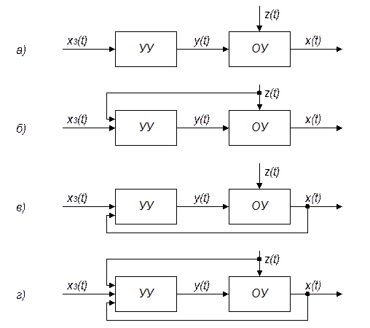

Функциональные схемы АСУ с разомкнутой (а, б), замкнутой (в) ис комбинированной (г) цепями воздействий

Комбинированная АСУ – система, в которой входными воздействиями ее управляющего устройства являются как внешние (задающее и возмущающее), так и внутреннее (контрольное) воздействия.

В комбинированных системах (рис. 1.6, г) имеется две цепи воздействий – по заданию и по возмущению, и управляющее воздействие формируется согласно оператору

y(t) = Aз[ e(t)] + Aв[ z(t)]. (1.10)

Эффективность работы комбинированной АСУ всегда больше, чем у порознь функционирующих замкнутой или разомкнутой систем.

***В зависимости от способа выработки управляющего воздействиязамкнутые АСУ разделяют на:***

* беспоисковые;
* поисковые.

Беспоисковая АСУ – АСУ, в которой управляющее воздействие вырабатывается в результате сравнения истинного значения управляемой величины с заданным значением.

Такие системы применяют для управления сравнительно несложными объектами, характеристики которых достаточно хорошо изучены и для которых заранее известно в каком направлении и на сколько нужно изменить управляющее воздействие при определенном отклонении управляемой величины от заданного значения.

Поисковая АСУ – АСУ, в которой управляющее воздействие формируется с помощью пробных управляющих воздействий и путем анализа результатов этих пробных воздействий.

Такую процедуру поиска правильного управляющего воздействия приходится применять в тех случаях, когда характеристики объекта управления меняются или известны не полностью; например, известен вид зависимости управляемой величины от управляющего воздействия, но неизвестны числовые значения параметров этой зависимости. Поэтому поисковые системы называют еще системами с неполной информацией.

По такому принципу можно, например, строить АСУ режимом тепловой электрической станции в условиях нестабильности теплотворной способности топлива, температуры охлаждающей воды, режима нагрузки и т.д. с целью обеспечения минимума затрат на производство тепловой и электрической энергии.

Особый класс АСУ образуют системы, которые способны автоматически приспосабливаться к изменению внешних условий и свойств объекта управления, обеспечивая при этом необходимое качество управления путем изменения структуры и параметров управляющего устройства. Они называются адаптивными (самоприспосабливающимися) системами. В составе адаптивной АСУ имеется дополнительное автоматическое устройство, которое меняет алгоритм управления основного управляющего устройства таким образом, чтобы АСУ в целом осуществляла заданный алгоритм функционирования. Алгоритм функционирования адаптивной АСУ предписывает обычно максимизацию показателя качества, который характеризует либо свойства процесса управления в АСУ в целом (быстродействие, точность и т.д.), либо свойства процессов, протекающих в объекте управления (производительность, достижение наивысшего коэффициента полезного действия, минимизация затрат и т. д.). Поэтому адаптивные АСУ являются, как правило, еще и оптимальными.

***Классификация АСУ по дополнительным признакам АСУ***

**В зависимости от вида сигналов, действующих в системах,АСУ разделяют на:**

* непрерывные;
* дискретные.

Непрерывная АСУ – АСУ, в которой действуют непрерывные (аналоговые), определенные в каждый момент времени сигналы.

Дискретная АСУ - АСУ, в которой действует хотя бы один дискретный, определенный только в некоторые моменты времени сигнал.

К дискретным АСУ относятся, например, АСУ, имеющие в своем составе цифровые вычислительные устройства: микропроцессоры, контроллеры, электронные вычислительные машины.

**По виду дифференциальных уравнений, описывающих элементы АСУони делятся на:**

* линейные;
* нелинейные.

Линейные АСУ – АСУ, все элементы которых описываются линейными дифференциальными и/или алгебраическими уравнениями.

Нелинейные АСУ – АСУ, хотя бы один элемент которой описывается нелинейными дифференциальными и/или алгебраическими уравнениями.

**По степени зависимости управляемой величины в установившемся режиме от величины возмущающего воздействия АСУ делят на:**

* статические;
* астатические.

Статическая АСУ – АСУ, в которой имеется зависимость управляемой величины в установившемся режиме от величины возмущающего воздействия.

Астатическая АСУ – АСУ, в которой отсутствует зависимость управляемой величины в установившемся режиме от величины возмущающего воздействия.

**В зависимости от принадлежности источника энергии, при помощи которого создается управляющее воздействие,различают АСУ:**

* прямого действия;
* непрямого действия.

АСУ прямого действия – АСУ, в которой управляющее воздействие создается при помощи энергии объекта управления.

К ним относятся простейшие системы стабилизации (уровня, расхода, давления и т. п.), в которых воспринимающий элемент через рычажную систему непосредственно действует на исполнительный орган (заслонку, клапан и т. д.).

АСУ непрямого действия – АСУ, в которой управляющее воздействие создается за счет энергии дополнительного источника.

* + Лекция 3. Частотные характеристики САУ. Типовые звенья САУ.

Понятие частотных характеристик является важнейшим понятием, широко применяемым в теории управления. Методы, основанные на применении частотных характеристик, являются наиболее удобными в инженерной практике в классе систем с одним входом и выходом.

Функция , равная отношению выходного сигнала к входному при изменении входного сигнала по гармоническому закону, называется частотной ПФ. Она может быть получена путем замены s на  в выражении .

Рассмотрим гармонический сигнал:



где  – угловая частота (в радианах в секунду). Можно показать, что при таком входе на выходе линейной системы в установившемся режиме (при больших ) будет синус той же частоты, но с другой амплитудой  и сдвигом по фазе .

.

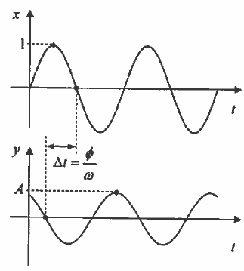

Для каждой частоты входного сигнала будет своя амплитуда и свой сдвиг фазы. Чтобы определить по графику фазовый сдвиг, нужно найти расстояние () по оси времени между соответствующими точками синусоид (например, между точками пересечения с осью t или вершинами). Если  умножить на частоту , то получим сдвиг фазы  (в радианах).

Зная ПФ системы , можно вычислить амплитуду и сдвиг фазы по формулам:



Для каждой частоты ω значение – это некоторое комплексное число, имеющее амплитуду  и фазу   
.

Функция  называется частотной характеристикой звена, поскольку она характеризует выход системы при гармонических сигнала разной частоты. Зависимости  и  (вещественная и мнимая части ПФ) – это вещественная и мнимая частотные характеристики.

Функция  и  (для каждой частоты принимают действительные значения) называются соответственно амплитудной и фазовой частотными характеристиками (АЧХ и ФЧХ). АЧХ – это коэффициент усиления гармонического сигнала. Если на какой-то частоте  значение  > 1, входной сигнал усиливается, если  < 1 – входной сигнал ослабляется.

При огромном физическом разнообразии звеньев САУ количество их математических моделей ограничено числом типовых линейных дифференциальных уравнений, описывающих процессы, независимо от их физической природы. Поэтому различных звенья представляются в САУ типовыми динамическими звеньями, математические модели которых описываются линейными дифференциальными уравнениями не выше второго порядка.

**Типовые динамические звенья**

Типовые динамические звенья - это минимально необходимый набор звеньев для описания системы управления произвольного вида. Типы звеньев систем управления различаются по виду их передаточной функции (или дифференциального уравнения), определяющей все их динамические свойства и характеристики. Классификация основных типов динамических звеньев приведена на рис

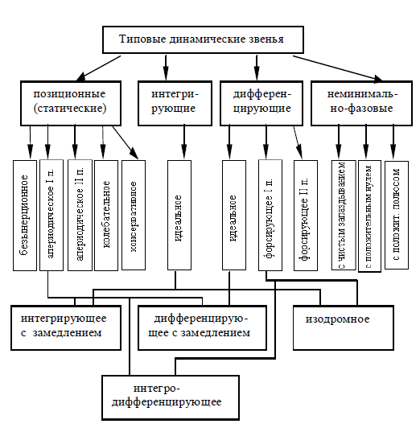

Рис. Классификация типовых динамических звеньев

Типовые динамические звенья делятся на четыре группы (по виду зависимости выходной величины от входного воздействия в установившемся режиме работы):

***Позиционные*** – входная величина пропорциональна входному воздействию



В звеньях позиционного, или статического типа, линейной зависимостью y = kx связаны выходная и входная величины в установившемся режиме. Коэффициент пропорциональности k между выходной и входной величинами представляет собой коэффициент передачи звена. Позиционные звенья обладают свойством самовыравнивания, то есть способностью самостоятельно переходить в новое установившееся состояние при ограниченном изменении входного воздействия.

**Безынерционное (идеальное усилительное) звено.** Это звено не только в статике, но и в динамике описывается алгебраическим уравнением

y(t) = kx(t).

Передаточная функция:

W(s) = k.

Амплитудно-фазовая частотная характеристика:

W(jω) = k, A(ω) = k, ψ(ω) = 0.

Переходная и импульсная функции:

h(t) = k1(t), **w**(t) = kδ(t).

Безынерционное звено является некоторой идеализацией реальных звеньев. В действительности ни одно звено не в состоянии равномерно пропускать все частоты от 0 до ∞. Примерами таких безынерционных звеньев могут служить жесткая механическая передача, часовой редуктор, электронный усилитель сигналов на низких частотах и др.

**Апериодическое (инерционное) звено первого порядка.**

Уравнение ипередаточная функция звена:



где T - постоянная времени, характеризует степень инерционности звена, т.е.

длительность переходного процесса.

Амплитудно-фазовая частотная характеристика:



Таким образом, апериодическое звено первого порядка является фильтром низких частот.

Переходная и импульсная функции:

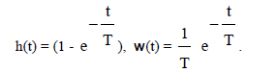

Примерами апериодического звена первого порядка могут служить RC цепочка, нагревательный элемент и др.

**Апериодическое (инерционное) звено второго порядка.** Дифференциальное уравнение звена имеет вид



причем предполагается, что 2Т2≤ Т1.

В этом случае корни характеристического уравнения вещественные и уравнение можно переписать в виде:



где

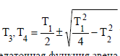новые постоянные времени.

Передаточная функция звена



Из выражения следует, что апериодическое звено второго порядка можно рассматривать как комбинацию двух апериодических звеньев первого порядка. Примерами апериодического звена второго порядка могут служить двойная RC цепочка, электродвигатель постоянного тока и др.

**Колебательное звено.** Описывается дифференциальным уравнением



при Т1<2T2 корни характеристического уравнения комплексные и уравнение (3.24) переписывают в виде



где Т - постоянная времени, определяющая угловую частоту свободных колебаний λ=1/Т;

ξ - параметр затухания, лежащий в пределах 0<ξ<1.

Общепринятая запись передаточной функции колебательного звена имеет вид



Амплитудно-фазовая частотная характеристика звена:

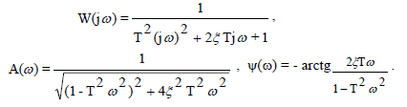

Временные характеристики представляют собой затухающие периодические процессы.

Примерами колебательного звена могут служить электрический колебательный контур, электродвигатель постоянного тока, маятник и др.

**Консервативное звено.** Консервативное звено является частным случаем колебательного при ξ=0. Оно представляет собой идеализированный случай, когда можно пренебречь влиянием рассеяния энергии в звене.

Амплитудно-фазовая характеристика совпадает с вещественной осью. При 0<ω<1/T характеристика совпадает с положительной полуосью, а при ω>1/T – с отрицательной полуосью.

Временные характеристики соответствуют незатухающим колебаниям с угловой частотой 1/T.

***Интегрирующие*** – выходная величина пропорциональна интегралу от входного воздействия

В звеньях интегрирующего типа линейной зависимостью dy/dt=x связаны в установившемся режиме производная выходной величины и входная величина. В этом случае для установившегося режима будет справедливым равенство

откуда и произошло название этого типа звеньев

**Идеальное интегрирующее звено.** Уравнение и передаточная функция имеют вид



Амплитудно-фазовая частотная характеристика:



Переходная и импульсная функции:



Такое звено является идеализацией реальных интегрирующих звеньев. Примерами идеальных интегрирующих звеньев могут служить операционный усилитель в режиме интегрирования, гидравлический двигатель, емкость и др.

***Дифференцирующие***– выходная величина пропорциональна первой производной по времени на время запаздывания

В звеньях дифференцирующего типа линейной зависимостью  связаны в установившемся режиме выходная величина и производная входной, откуда и произошло название этого типа звеньев.



**Идеальное дифференцирующее звено.** Уравнение и передаточная функция имеют вид



Амплитудно-фазовая частотная характеристика:



Переходная и импульсная функции:



Такое звено является идеализацией реальных дифференцирующих звеньев. Примерами идеальных дифференцирующих звеньев могут служить операционный усилитель в режиме дифференцирования, тахогенератор и др.

**Форсирующее (дифференцирующее) звено первого порядка.**

Дифференциальное уравнение и передаточная функция



где τ - постоянная времени дифференцирования.

Амплитудно-фазовая частотная характеристика:

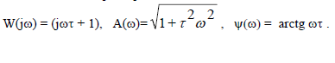

Переходная и импульсная функции:



**Форсирующее (дифференцирующее) звено второго порядка.** Уравнение и передаточная функция звена:



Амплитудно-фазовая частотная характеристика:

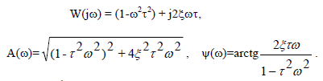

Переходная и импульсная функции:

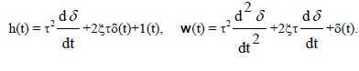

**Запаздывающие** – выходная величина равна входной величине, сдвинутой в текущем времени на время запаздывания



В переходных режимах работы динамические свойства звеньев и САУ определяются их временными и чистотными характеристиками. ПФ,

АЧХ и ФЧХ типовых динамических звеньев приведены в таблице 1.

Таблица 1

|  |  |  |  |
| --- | --- | --- | --- |
| № | Тип звена | Передаточная функция | Частотные характеристики |
| 1 | Пропорциональное |  |  |
| 2 | Интегрирующее | $\frac{1}{Tp}$ $\frac{1}{Tp}$ |  |
| 3 | Апериодическое | $\frac{K}{Tp+1}$ $\frac{K}{Tp+1}$ |  |
| 4 | Колебательное | $\frac{K}{T^{2}p^{2}+Tp+1}$ $\frac{K}{T^{2}p^{2}+Tp+1}$ |  |
| 5 | Идеальное дифференцирующее | $Tp$ $Tp$ |  |
| 6 | Запаздывающее | $e^{-pτ}$ $e^{-pτ}$ |  |

логарифмические частотные характеристики

Частотные характеристики достаточно сложно строить вручную. В 60-х годах, когда развивалась классическая теория управления не было мощных компьютеров, поэтому наибольшую популярность приобрели приближенные методы, с помощью которых можно было проектировать регуляторы с помощью ручных вычислений и построений. Один из таких подходов основан на использовании логарифмических частотных характеристик.

Вместо было предложено использовать *логарифмическую амплитудную частотных характеристику*(ЛАЧХ): график, на котором по оси абсцисс откладывается десятичный лога-рифм частоты ( ), а по оси ординат – величина , измеряемая в децибелах (дБ). При построении логарифмической фазовой частотной характеристики (ЛФЧХ) по оси абсцисс также откладывается логарифм частоты .

 Единицей отсчета на логарифмической оси частот является *декада* – диапазон, на котором частота увеличивается в 10 раз (а значение ее логарифма увеличивается на единицу). Вместе ЛАЧХ и ЛФЧХ называются логарифмической амплитудно-фазовой частотной характеристикой (ЛАФЧХ) или *диаграммой Боде*.

 Логарифмические характеристики обладают двумя ценными свойствами:

1. ЛАЧХ и ЛФЧХ для произведения  вычисляются как суммы ЛАЧХ и ЛФЧХ отдельных звеньев;

2. В области высоких и низких частот ЛАЧХ асимптотически приближаются к прямым, наклон которых составляет ± 20 дБ/дек (децибел на декаду), ± 40 дБ/дек и т.д.

В классической теории управления хорошо разработаны методы анализа и синтеза систем на основе асимптотических ЛАЧХ, которые представляют собой ломаные линии и легко строятся вручную. C появлением компьютерных средств расчета практическая ценность ЛАФЧХ несколько снизилась, однако они по сей день остаются простейшим инструментом прикидочных расчетов для инженера.

* + Лекция 4. Правила построения ЛАХ системы

Правила построения ЛАЧХ разомкнутой системы основаны на представлении ПФ системы произведением ПФ элементарных звеньев и основном свойстве логарифмов: логарифм произведения равен сумме логарифмов сомножителей.

Таким образом, ЛАЧХ системы строится как сумма асимптотических ЛАЧХ элементарных звеньев, из которых составлена ПФ системы.

Рассмотрим пример построения ЛАЧХ для разомкнутой системы.

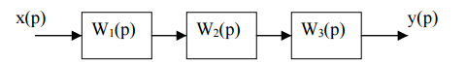





1. Определяем значения сопрягающих частот

, 

1. Строим прямоугольную систему координат с осями $L\left(ω\right)$ $L\left(ω\right)$ и $ω$ $ω$ в логарифмическом масштабе в декадах.
2. Через точку $ω_{1}=k_{1}k_{2}k_{3}$ $ω_{1}=k_{1}k_{2}k_{3}$ на оси частот проводим прямую с наклоном -20дБ/дек до первой частоты сопряжения
3. Если наименьшая частота сопряжения соответствует апериодическому звену, то в точке ЛАЧХ, соответствующей , наклон характеристики изменяется на - 20 дБ/дек. Провести асимптоту от  до  под наклоном - 40 дБ/дек.

Если наименьшая частота сопряжения соответствует колебательному звену, то в точке ЛАЧХ, соответствующей , наклон характеристики изменяется на - 40 дБ/дек. Провести асимптоту от  до  под наклоном – 60 дБ/дек.

1. В точке соответствующей второй частоте, изменение наклона характеристики определяется типом элементарного звена, которому соответствует эта частота. Для колебательного звена наклон меняется на - 40 дБ/дек, для апериодического на - 20 дБ/дек.

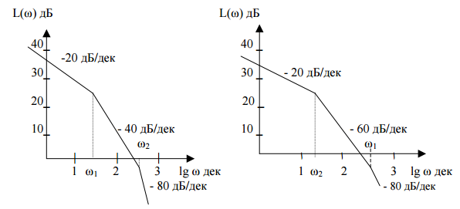

Построенная характеристика является асимптотической ЛАЧХ разомкнутой системы.

Для построения фазовой частотной характеристики:

Выделяются звенья ПФ разомкнутой системы

Записать выражение для суммарной ЛФЧХ



Строится прямоугольная система координат с осью частот в логарифмическом масштабе

В диапазоне частот от 0 до $∞$ $∞$ строится ФЧХ отдельных звеньев

Производится графическое сложение ординат отдельных звеньев

Полученная ЛАФЧХ системы имеет вид:

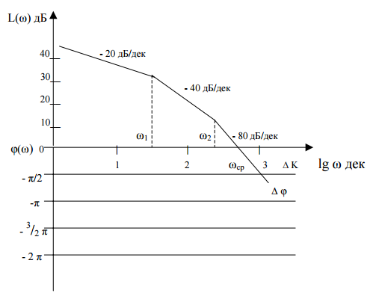

Устойчивость системы на основе АЧХ разомкнутой системы определяется значением ЛФЧХ на частоте среза .

Если на частоте среза , то система устойчива.

 – запас устойчивости системы по фазе;

 – запас устойчивости системы по амплитуде (усилению).

* + Лекция 5. Преобразование структурных схем систем автоматического управления

Системы автоматического регулирования (САР) предназначены для поддержания постоянной или изменяющейся по заданному закону величины, характеризующей процесс. Осуществляется оно путем измерения состояния объекта и воздействия на регулирующий орган объекта.

Системы автоматического управления (САУ) предназначены для воздействия на объект управления с целью достижения заданной цели управления, т.е. охватывает более широкий круг задач.

Под автоматическим управлением понимается автоматическое осуществление совокупности воздействий, выбранных из множества возможных на основании определенной информации и направленных на обеспечение функционирования объекта в соответствии с целью управления.

Таким образом, задачи управления включают в себя задачи регулирования и вопросы самонастройки системы управления, оптимального управления и др.

**Основной метод исследование в ТАУ**

Все системы автоматического управления описываются дифференциальными уравнениями.

При изучении процессов управления в теории управления абстрагируются от физических и конструктивных особенностей АСУ и вместо реальных АСУ рассматривают их адекватные математические модели. Поэтому основным методом исследования в ТАУ является математическое моделирование

Для наглядного представления сложной системы как совокупности элементов и связей между ними используются структурные схемы.

Структурной схемой называется схема САУ, изображенная в виде соединения передаточных функций (ПФ), составляющих ее звеньев.

ПФ представляет собой отношение изображений (преобразований Лапласа) выходной и входной величин при нулевых начальных условиях.

С физической точки зрения ПФ можно представить как динамический, т.е. изменяющийся во времени коэффициент передачи звена.

ПФ показывает:

* Строение автоматической системы
* Наличие внешних воздействий и точек из приложения
* Пути распространения воздействия
* Выходную величину

Динамическое или статическое звено изображается прямоугольником, в котором указывается ПФ звена или ее математическое выражение.

**Статическое звено –** звено, преобразующее входной сигнал в выходной мгновенно (без инерции).

Связь между входным и выходным сигналами статического звена описывается обычно алгебраической функцией. К статическим звеньям относятся различные безинерционные преобразователи, например, резистивный делитель напряжения.

**Динамическое звено –** звено, преобразующее входной сигнал в выходной в соответствии с операциями интегрирования и дифференцирования во времени.

Связь между входным и выходным сигналами динамического звена описывается обыкновенными дифференциальными уравнениями. К классу динамических звеньев относятся элементы АСУ, обладающие способностью накапливать какой-либо вид энергии или вещества, например, интегратор на основе электрического конденсатора.

Воздействие на систему и влияние звеньев друг на друга изображается стрелками.

В каждом звене воздействие передается только от входа звена к его выходу.

На динамическое звено может воздействовать только одно входная величина, поэтому используются блоки суммирования и сравнения сигналов. Суммироваться и сравниваться могут лишь сигналы одной физической природы.

**Типовая структура САУ**

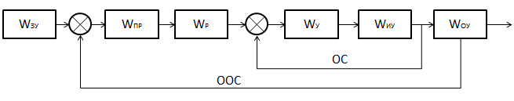Рис.1 Типовая схема САУ

Где ЗУ – задающее устройство (формирует входной сигнал); – сумматор (вычисляет сигнал ошибки (рассогласования) между входным и выходным сигналом); ПР – преобразователь (осуществляет операции изменения масштаба, пересчета физических величин, изменения системы координат для приведения сигнала ошибки к требуемому регулятором виду); У – усилитель (устройство, необходимое для увеличения мощности сигнала до требуемого исполнительным устройством уровня); ИУ – исполнительное устройство (элемент, осуществляющий требуемое воздействие на объект управления (может быть электрическим, пневматическим, температурным и носить другие характеристики воздействия или их комбинации)); ОУ – объект управления (система, характер работы которой нужно скорректировать); ОС – местная обратная связь; ООС – отрицательная обратная связь (элемент системы и основной принцип, который позволяет получить отклик (реакцию) системы на произведенное воздействие, поданное на вход системы).

Структурная схема может быть составлена по уравнению системы в пространстве состояний или по дифференциальным управлениям системы.

При составлении структурной схемы удобно начинать с изображения задающего воздействия и располагать динамические не звенья, составляющие прямую цепь системы слева направо до регулируемой величины. Тогда основная обратная вязь и местные обратные связи будут направлены справа налево.

Различные способы преобразования структурных схем облегчают определение ПФ сложных САУ и дают возможность привести многоконтурную систему к эквивалентной ей одноконтурной схеме.

При выполнении преобразований следует каждое имеющееся в схеме типовое соединение заменять эквивалентным звеном. Затем можно выполнить перенос точек разветвления и сумматоров, чтобы в преобразованной схеме образовались новые типовые соединения звеньев. Эти соединения опять заменяются эквивалентными звеньями, затем снова может потребоваться перенос точек разветвления и сумматоров и т.д.

Такие преобразования производятся по следующим правилам:

1. Свертывание последовательного соединения

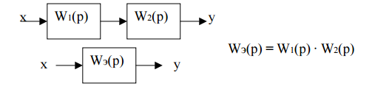

1. Свертывание параллельного соединения

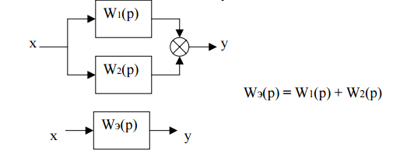

1. Свертывание обратной связи

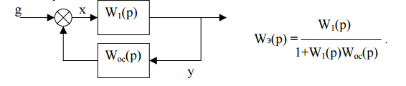

1. Перенос узла через звено вперед

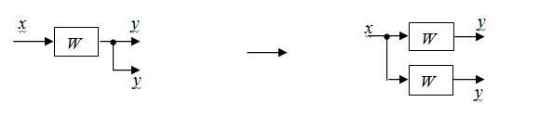

1. Перенос узла через звено назад

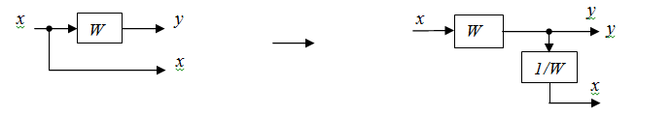

1. Перенос сумматора через звено вперед

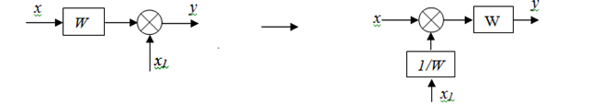

1. Перенос сумматора через звено назад

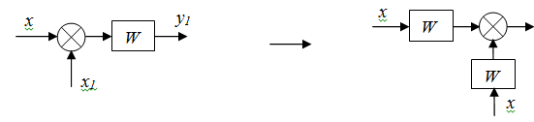

1. Перенос точки ветвления через сумматор

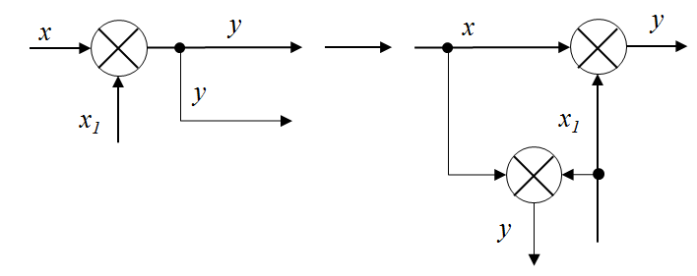

1. Перенос сумматора через сумматор

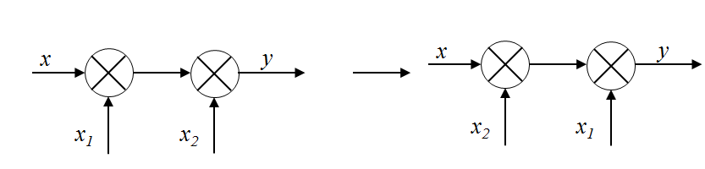

1. Перенос точки ветвления через точку ветвления

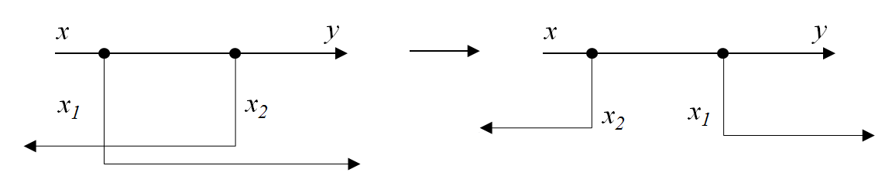

**Пример: Преобразовать структурную схему САУ**

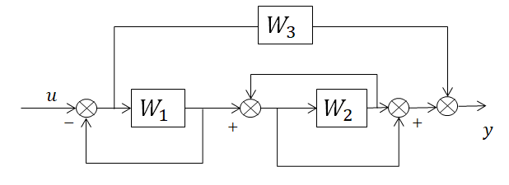

Используя типовые преобразования получим:

1.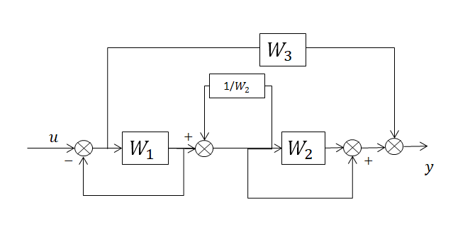

2. 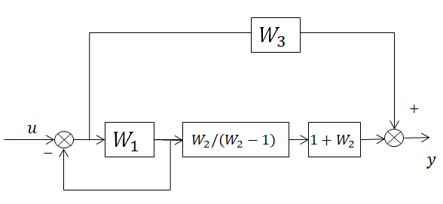

3. 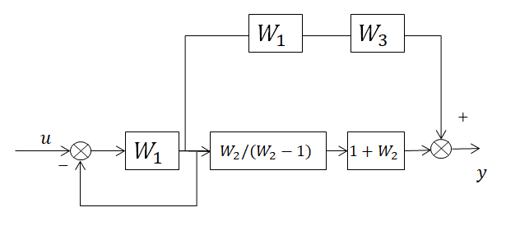

4. 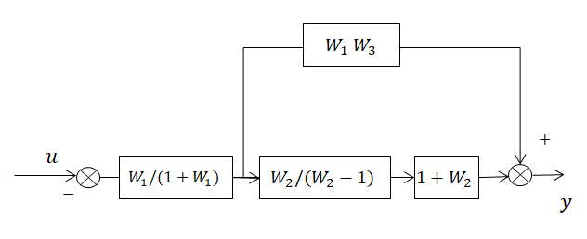

5. 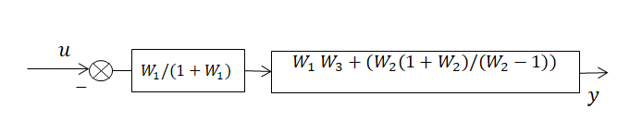

Общая передаточная функция системы будет иметь следующий вид:

6. 